我们目前讲的糖耐量就你当前能吃多少糖

你每餐最大能承受多糖的冲击

糖包括，多糖，双糖，单糖

我们吃的米，面，都是糖

那新糖友要问，我能吃100克米饭，血糖还可以，但吃100克馒头，血糖就高了，为什么呢

这就是各食物中的净碳水(糖)含量不同

下面发个对比图

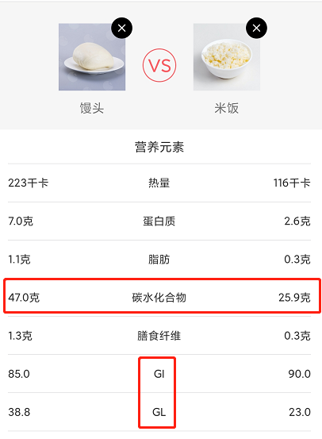

大家看一下净碳水量，就是碳水化合物那一栏，馒头47 米饭25

同样100克，之间差20克，这个吃到肚子里，都是葡萄糖

GI值，米饭高 （GI值，可以理解为升糖的速度）

葡萄糖的升糖速度更高，

GI值和GL值，GL值是叫糖负荷，糖负代表着这个食物它所含的糖的总量高不高

GI值跟GL值我们就可以来看到是吧？**真正能影响到你血糖的其实是GL糖负荷，而并不是GI升糖指数**

那我们能怎么了解我们目前糖耐量是多少呢？我们可以这样，就是用米饭来吃，早餐，比如说吃100克米饭，那米饭很清楚的，就是27g糖，当然并不是说直接吃米饭，需要米饭跟蔬菜一起吃，这样混搭着吃，100g米饭和100g蔬菜，然后一口米饭，一口蔬菜，一口米饭，一口蔬菜...这样吃下去，然后测我们的血糖，我们的血糖如果说是在餐二7.8点，餐三回到6点多，他的血糖并没有说是特别高，那我们可以了解，我们目前的糖耐量是在多少范围，就是在20多克-30克之间

如果我现在吃米饭吃蔬菜高了，那我减量减到50克，要想要对比的话,继续早餐，今天的早餐跟明天早餐比，今天午餐跟明天午餐比，今天晚餐跟明天的晚餐比，并不是说是早餐、午餐、晚餐，这样来对比。早餐只能跟早餐对比，午餐只能跟午餐对比，晚餐只能跟晚餐对比。就是我把它砍,砍掉一半，吃50克米饭，然后再搭配蔬菜，再来测测血糖,一直测到这个血糖值在相对应就是比较合理的范围内，那么我就了解到，目前是能承受多少糖分的冲击。

那么，有的人说我吃50克米饭吃不饱啊，对，肯定吃不饱了，那可以更换其他食物，就是它的净碳水更低一点的，膳食纤维高一点的，比如说我这边推荐山药、芋头、土豆，山药，它的净碳水100克差不多是13克，而且，它的膳食纤维相对来说高一点，这样呢，就会对于升糖的速度会比较缓慢一点。

我们在吃米饭的时候，不能你直接吃，有一些糖友，他的胰腺？储备是非常差的，那他肯定是接受不了那个血糖的快速冲击，快速的升糖，快速的冲击，所以如何说是掌握一个吃饭的技巧就是：一口米饭，一口蔬菜，一口米饭，一口蔬菜....他蔬菜里就有膳食纤维，膳食纤维起到什么作用？就可以阻碍部分双糖的分解， 米饭，它是多糖，是淀粉，他是多糖，就是进入口腔，我们有那个淀粉酶，淀粉酶直接将多糖转变成了双塘

双糖到了小肠内，小肠内有那个糖苷酶，糖苷酶又把双糖分解成了单糖，小肠再吸收单糖，单糖就是葡萄糖，果糖还有一个半乳糖，果糖跟半乳糖，是经过肝脏代谢的，只有葡萄，是直接吸收进入血液的。

那像一些粗粮，还有像一些根茎类的食物，它的膳食纤维比较高，膳食纤维，就是可以在单糖被吸收的时候，抑制单糖被吸收，就在这个吸收的过程，它起到一个抑制的作用，或者是放缓的作用

和我们一个药物叫阿卡波糖一样的，阿卡波糖也是起到这个作用，阿卡波糖是抑制糖苷酶作用，（糖苷酶要分解双糖）它能降低糖苷酶的工作效率

那么我们再来说那个糖耐量，有的朋友，他可能胰岛功能好，可能会吃到100克，血糖还很正常的，那我们再慢慢加，加20克上去是吧，一直加到承受不了了，然后我们再回去，再回到一个相对来说比较好的一个数字，那我就知道了，我早餐能承受多少克碳水，就是糖的冲击，我午餐又能承受多少糖的冲击？我晚餐又能承受多少糖的冲击？这个食物的净碳水可以下载薄荷营养师，你下载薄荷营养师把你所吃的食物放进去一搜，就能知道这个净碳水是多少，那个净碳水是多少

比如说我现在吃米饭，我能吃120克，120克差不多是30多克的净碳水，那我要换成馒头呢，换成馒头吃，馒头差不多60克多一点，就算60克，也就是一半，如果说是馒头吃到80克，我可能就要多吃了十克糖，那我可能就会受到冲击。

所以在食物的转换中一定要清楚自己，你吃了多少，你的主食里面有多少的净碳水，另外就是一些蔬菜啊什么的，大家看100克里面，五克以内的这种蔬菜，这种碳水可以忽略不计的，他是不能被有效吸收的，基本上都是蔬菜，就是它膳食纤维高，基本上是无法被吸收的，你吃很多他也不会影响很大，**超过五就是达到十以上的，这个就会跟你的主食说叠加**

比如胡萝卜，比如藕，玉米，那你吃主食的时候，你再吃点玉米，吃点胡萝卜，**这个碳水它就会叠加，你计算的时候就一定要把他们的碳水也计算进去**

还有一个大家会忽略的一个碳水，就是牛奶，他是乳糖，乳糖一半是葡萄糖，一半是半乳糖，那你在喝牛奶的同时，其实也有糖分的摄入，也会影响你的血糖

所以当你了解了你每餐能承受多少糖耐量冲击之后，你就可以很从容的去更换各种各样食物，主食类的。就不会说受这些主食的影响，就是米饭吃100克，馒头就吃50克，饼就吃更少，因为饼它的净碳水含量还要高一点，差不多达到65%，那饼可能只能吃40克

大家下载一个薄荷营养师

为了能了解自己能吃多少主食，各种主食，自己玩个几次就非常清楚了

**很多老糖人一直血糖控不好的原因，就是不知道净碳水含量是多少，一会吃多，一会吃少**

我们早餐、午餐和晚餐，这三餐大家记住能承受的糖耐量是不同的，早餐、午餐基本上是比较相等的，能承受的糖耐量都比较相等，比如说我早餐是40克-50克的糖耐量，午餐也是差不多40克-50克的净碳水量，，那么到了晚餐，我如果还是吃那么多的主食，就是含的净碳水也是达到40克-50克。那我晚餐之后的餐后血糖肯定是要比早餐、午餐的餐二血糖要高，这是为什么？这就是人体的一个生理现象，一个生物钟到了晚上我们的那个代谢是放缓的，对于糖的处理能力也是下降的

所以像晚餐，我们一般都是要吃什么五分饱，吃六分饱，五分饱六分饱就可以了，那么我们早餐和午餐的八分饱，都是可以的，只要不要吃到撑，不要吃的撑的难受就行。

先了解自己能吃多少碳水，然后，再根据自己碳水来优化自己的膳食结构，在吃多少肉呢？像我们正常的，我的肾功能是好的，我现在是63公斤，那么我的蛋白质能摄入63克，差不多如果正常的话是每公斤吃1-1.2克或者最大限度吃到1.4克，这就比较健康了

那么我除了牛奶鸡蛋以外，我还能吃多少肉呢？我100克肉差不多有20克左右的蛋白质，这是瘦肉，如果是肥肉，那么就要相应降低点，就是瘦肉跟肥肉，那种肥瘦相间的，那么蛋白质就要相应的减少一点，脂肪的含量就相应上升了，我吃纯瘦肉的话，吃个300克，吃肥瘦相间的可以吃到400克，就是一天的总量，再加上牛奶鸡蛋，差不多能满足我一天总的蛋白质的摄入

就有些糖友，他的胰岛功能比较差，碳水摄入量又不能特别低，这个最低限制一天净碳水量，我们要求是不低于50克，如果说是你一天低于50克了，你的血糖还控制不好，那么肯定是要吃药的，如果说是你吃了药，你的血糖，你碳水量还是很低，那么你要加点药物，你的净碳水全天一定要达到50克，不能低于50克，这个是指的标准体重（BMI），有的人体重大一点的，那它的净碳水含量还要高一点，可能要75克，像他的体重超重了，他150斤160斤的那种，他的净碳水含量是要全天的，净碳水含量是要提升。

标准体重的糖友，全天净碳水含量不要低于50克（BMI判定值）

**先了解自己能每餐吃多少净碳水(吃药或者不吃药！**)

这是目前新糖人一定要做好的，做好了后，后面才能更好的控糖

讲的不太专业，大家如果还有不明白的，可以继续问

运动，是提倡的，**但不提倡大家三餐都运动**

糖友都是有这样一个现象，就是吃过饭去跑步，去跳绳，去做一些阻抗运动，其实当你吃过饭，你去做这些运动的时候，你本来供应胃的血液，要让他要加快吸收，加快消化。这些胃的血液会被分散，流到你的腿上，流到胳膊上，流到你的肌肉上， 这样以来，本来供应你胃的血液会减少2/3

这样你的肠胃，脾胃，消化功能，就会越来越差，新糖人，都不会关注自己的一个升糖曲线，一些老糖人已经开始关注了，为什么我餐2、餐3还是高的？而餐1不高。你去看正常人，他们都是餐1是峰值，或者餐1.5是峰值，餐2，餐3，他血糖就降下来了，但是很多糖人控着，控着糖，控到最后，餐二、餐三是峰值，餐四、餐五才慢慢开始下降，这是为什么，脾胃功能受伤了

运动你只要晚餐后一小时去运动，第一我们早餐跟午餐都吃的比较多，如果你要运动的话都是餐2才去运动，那么对你的消化才有利，你哪怕餐1去运动，你都没消化完，那你吃多了，你餐二去运动，你餐二血糖已经出来了，你血糖已经高了，多运动有什么用呢？所以还是从一个饮食控制为主，第二个你饮食如果没控制不住，那么该吃药还是得吃药，不要认为我不想吃药啊，很多新糖人的一个最大最大的误区，就是认为药物不好

我们一些药物，比如说二甲双胍，比如说达格列净，比如说西格列丁，这些药物，你说有没有副作用？有！会不会伤害身体？会！但是你想想看，他伤害你身体可能只有一分，但是你的血糖高是给你身体的伤害是十分，你去换算一下，你是拿十分来换一分？还是一分来换十分？

我们晚餐本身就是吃的比较少，非常容易消化，所以晚餐后一小时去运动30分钟就足以，一天只要你今天，我们去慢跑个三公里，五公里，明天我做几组阻抗运动，后天我去快走一下，然后再过一天我去骑个自行车，再过一天我去跳广场舞，每天都有各种运动。每天把全身上下全运动来了，不要都是慢跑，就是一周都是慢跑，你的运动如果都集中在膝盖上，你的膝盖，有很多人膝盖会提前衰退

人没老，你的腿先老了，你现在感觉年轻，没事啊，有的人，我跑啊，我没事啊，你跑个十年八年，你跑个15年20年，你再试试，你让他再看看，其他人，正常运动的，腿脚都挺好的啊，就是那个经常跑的，腿不行了，腿受伤了，膝盖有伤，走路也不行，爬楼更不行

我们吃要讲究均衡，运动一样要讲究均衡，上臂运动，下肢运动，要做一个全身性的运动，而并不是把一个运动点都集中在一个地方，人的器官，都是有寿命的，你使用过度，他就会提前衰老，提前衰退，所以像运动也是一样。吃饭也是，那为什么我们会得糖尿病呢？就是我们过多的碳水的摄入，导致了我们对于葡萄糖的处理能力下降，处理能力开始衰退。

那么我们现在知道了，我们这个要吃饭要均衡，外面吃东西要均衡，不能全部吃碳水，碳水不能吃太多，一定要碳水、蛋白质、脂肪这三个一起来摄入，一定要均衡摄入，这样才好。

前几天刚碰到一个糖友，也是我让他晚餐后运动，他说，那么早餐后跟午餐后，这个不运动，那个糖就高了，我说高，你可以吃药，你为什么不选择吃药呢？一定要去硬扛呢？对吧，你的胰岛功能还没达到你可以裸奔的条件，你为什么要去裸奔呢？很多糖友他脑子里面就是觉得不吃药就是好的，不吃药就是逆转。完全错误！如果说是你的胰岛功能想加快的恢复，那么就要合理的吃药。像我们已经错过了，像我确诊的时候，医生要给我打那个胰岛素强化治疗，后来我已经错过了强化治疗

如果我当时听医生的强化治疗三个月，我现在胰岛功能恢复会比现在好很多

那么我们吃一些药物，比如说二甲双胍，比如像阿卡波糖，达格列净，这类药物，就是减少我们胰岛细胞的工作量，减少他的工作量，就是在帮他在修复

饭后百步走，大家好好理解一下，

第一是百步，指得是量比较少

第二是走，指的是活动，而不是运动，跑才算运动

不要饭后千步跑，万步跳了。

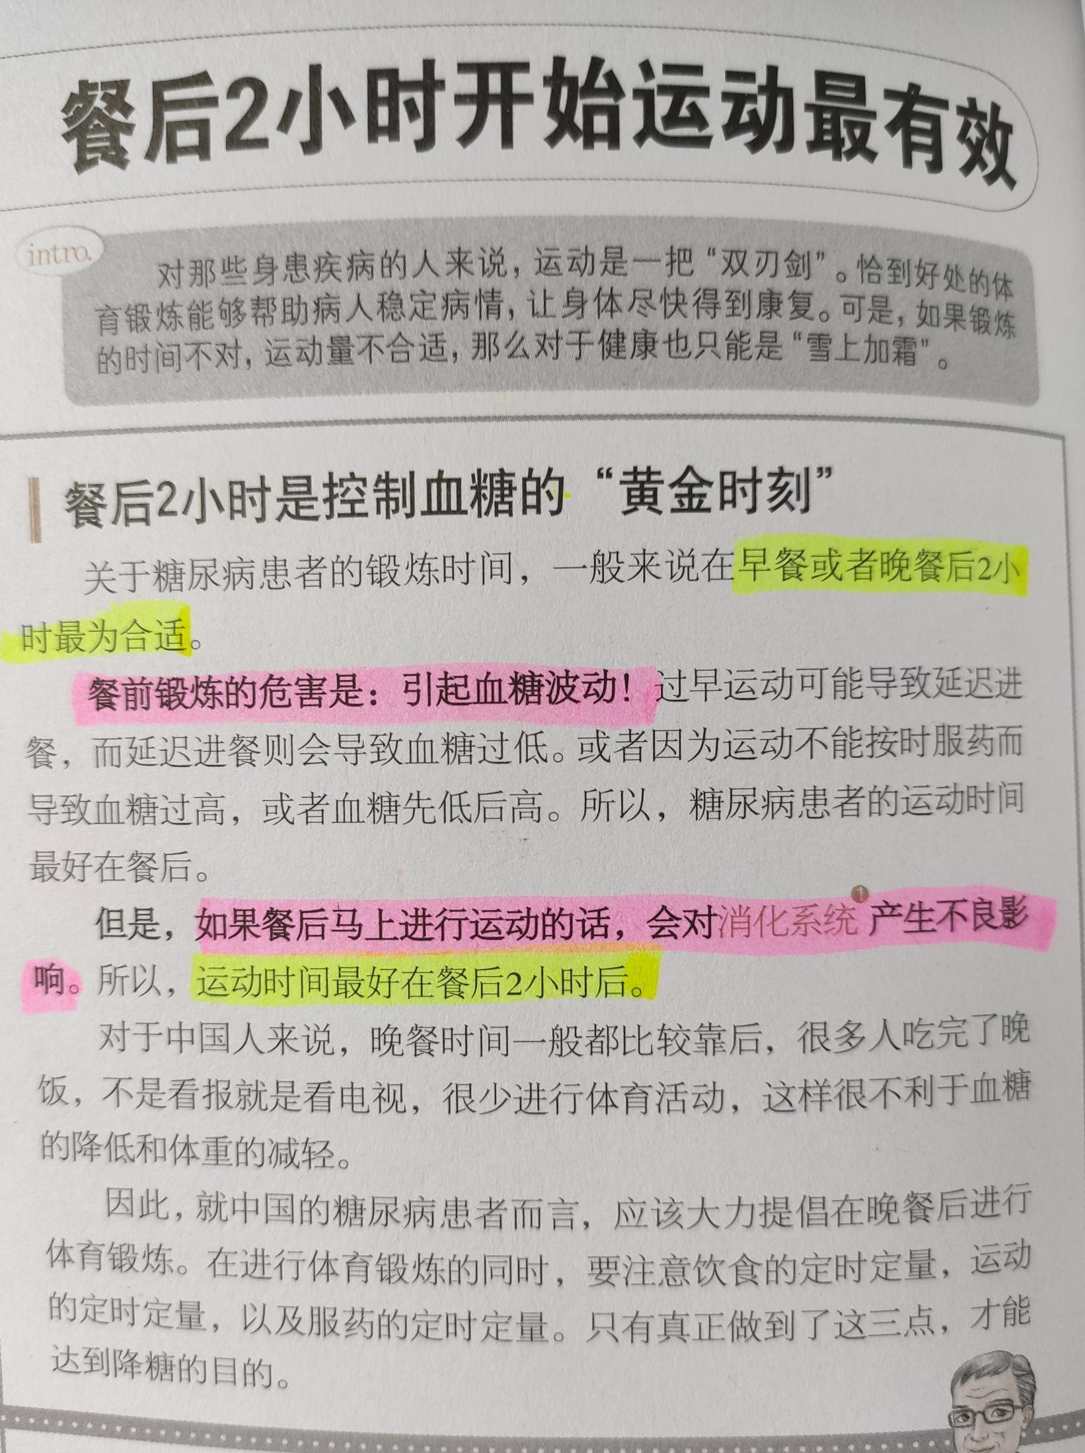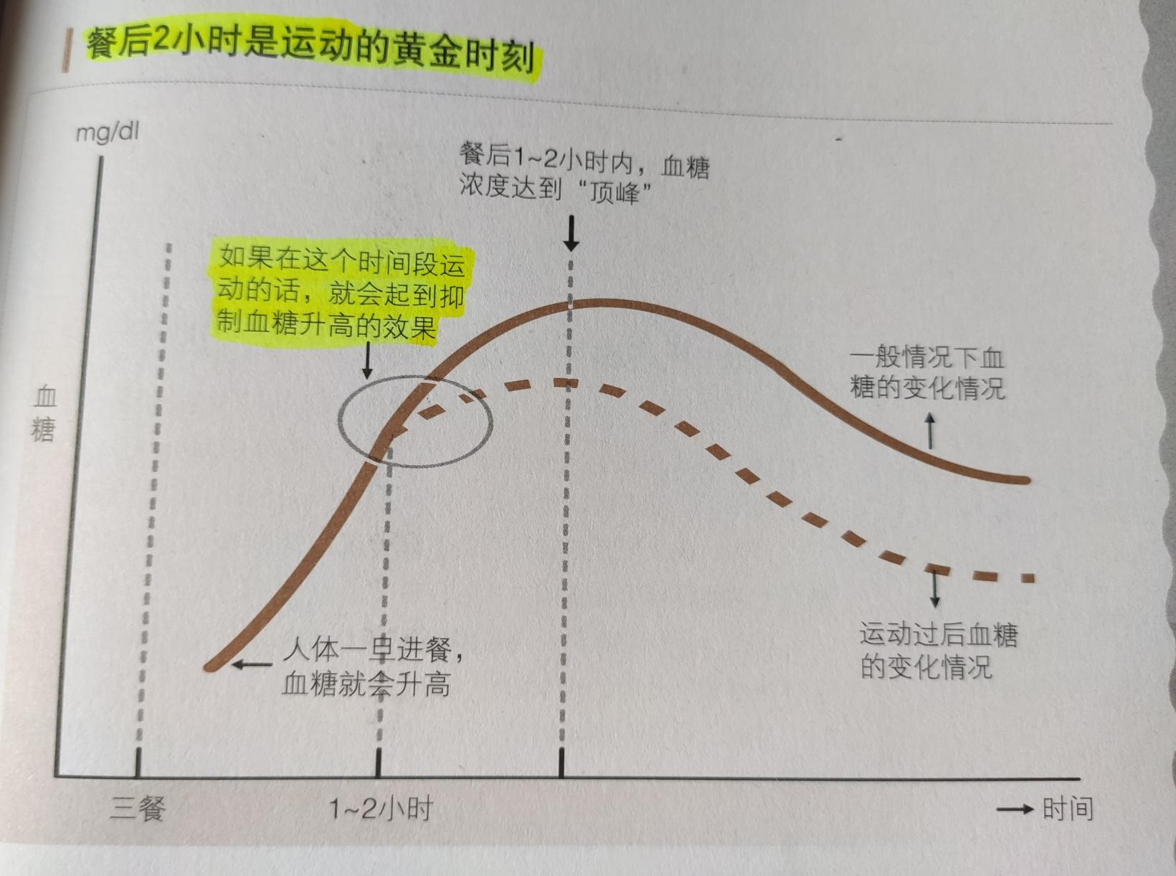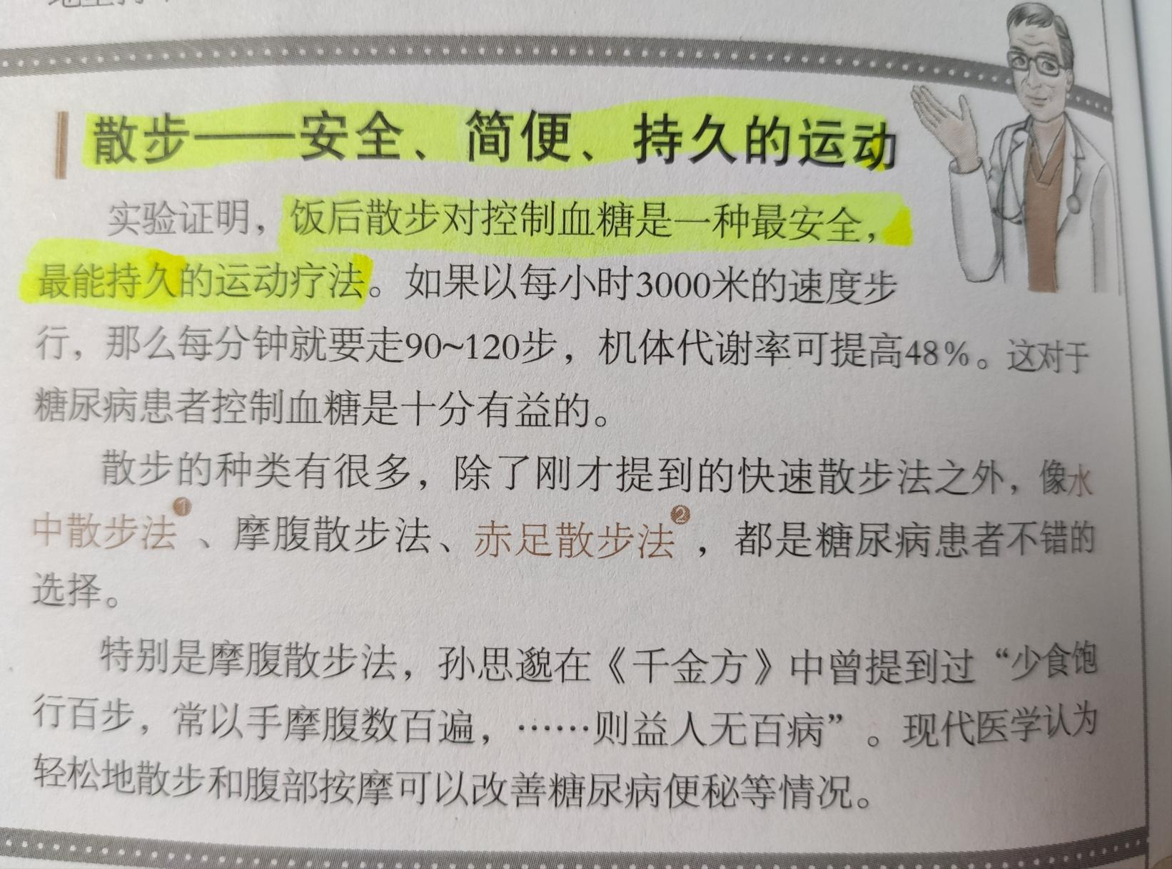

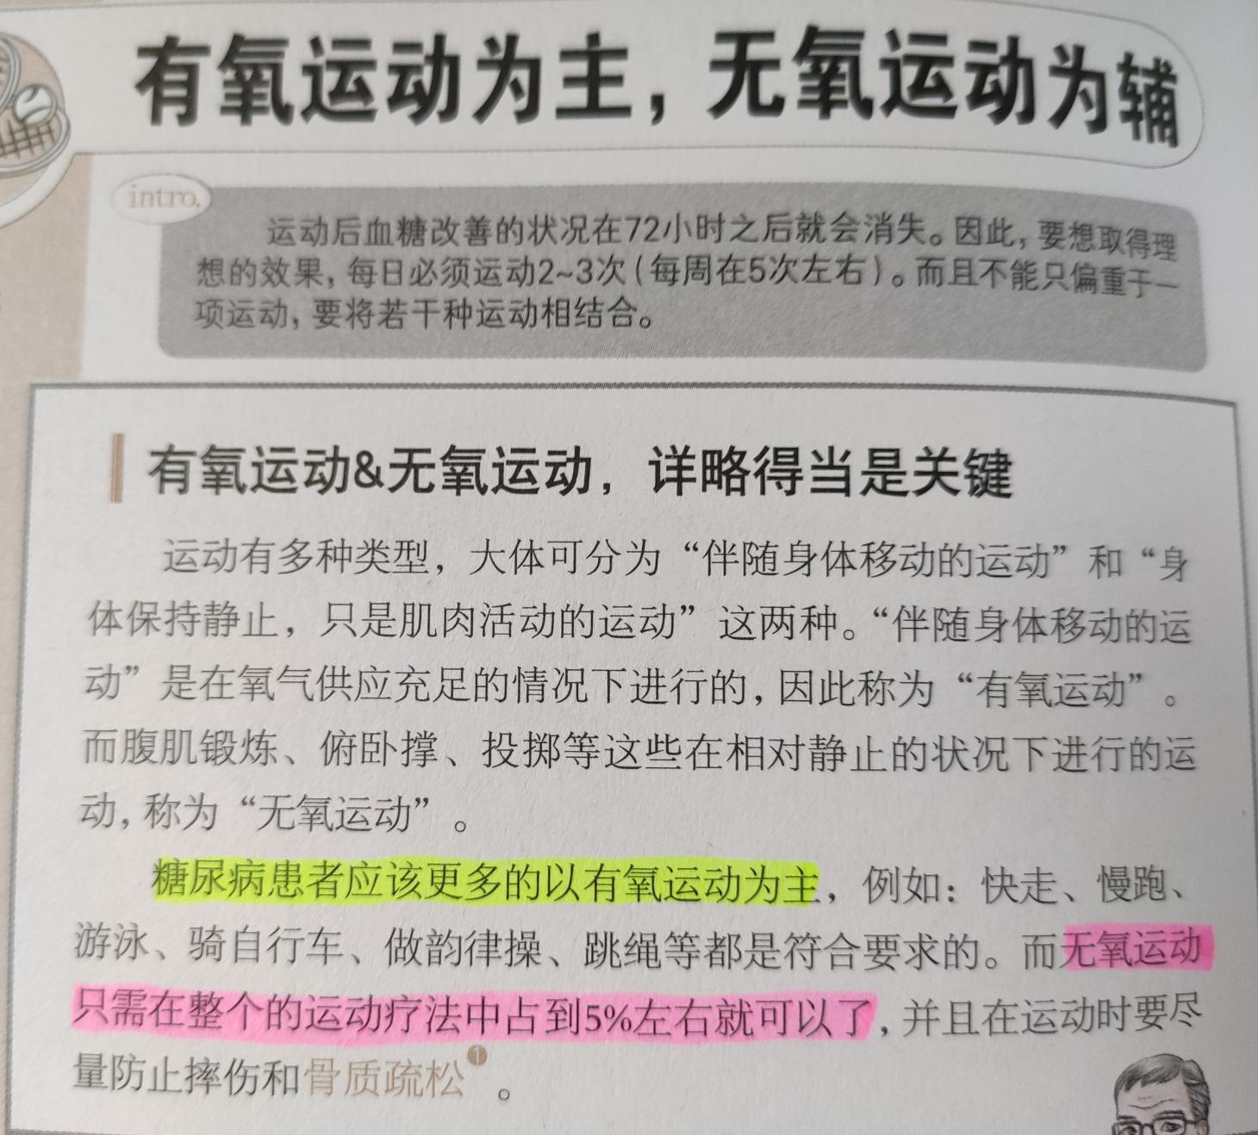

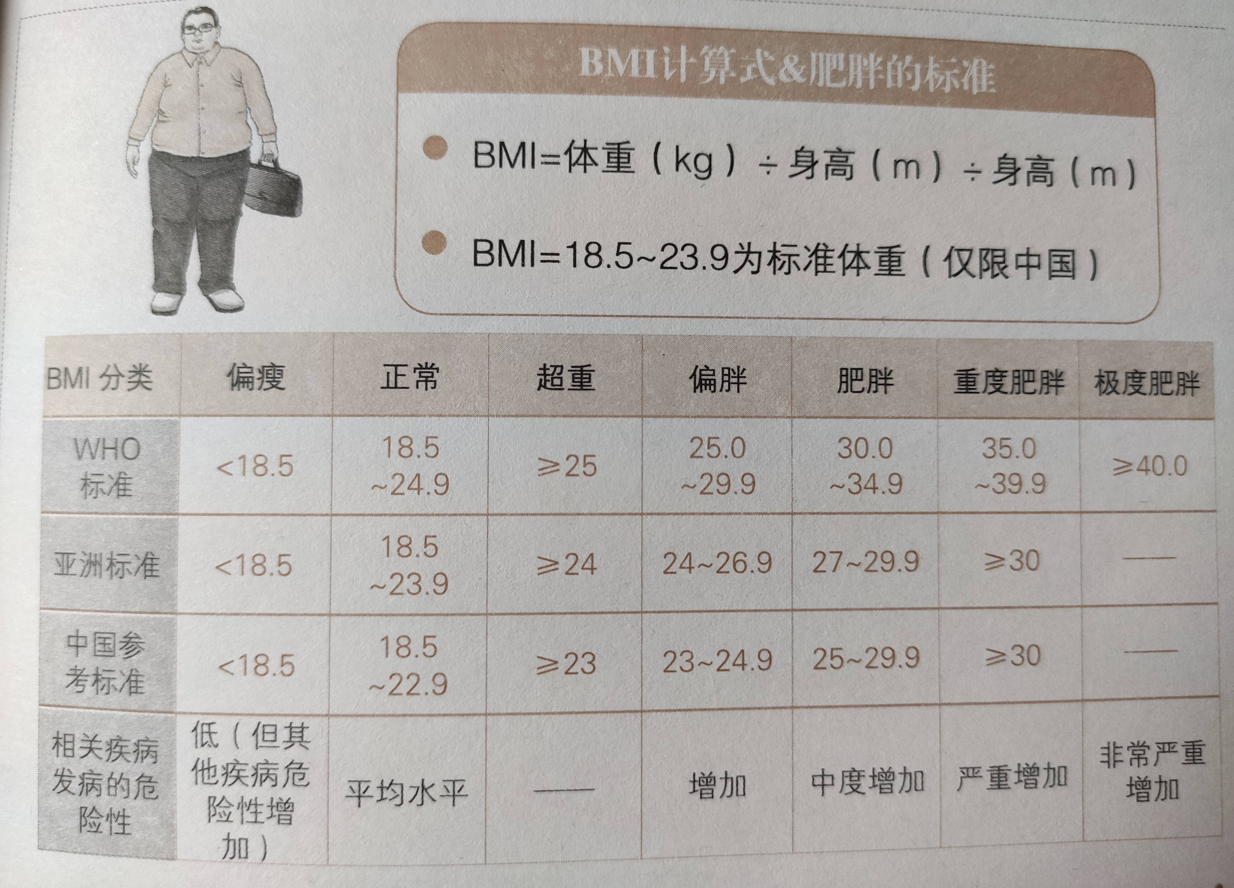

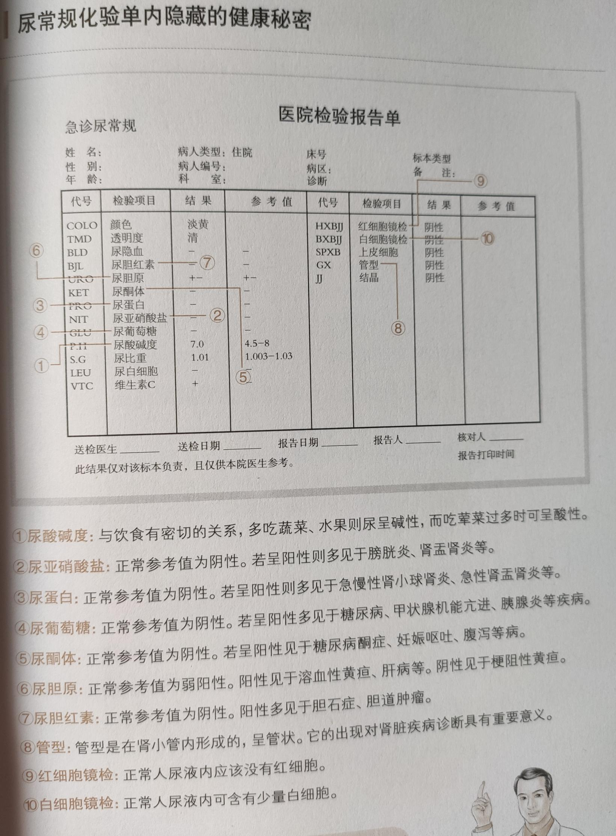

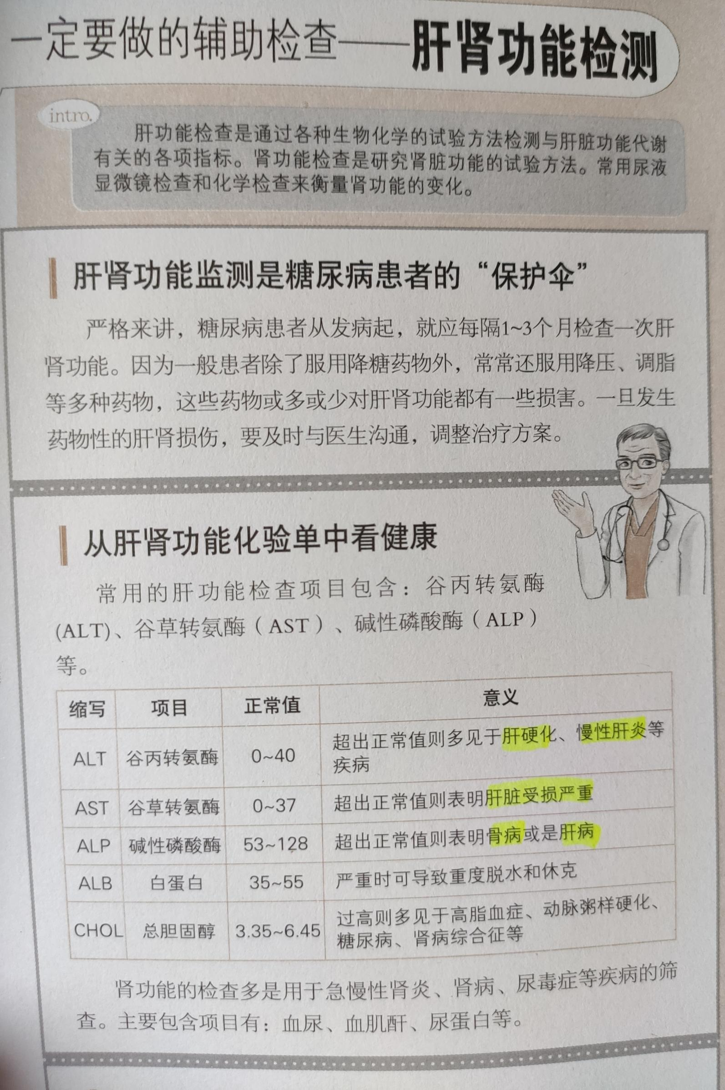

我们糖尿病是怎么来的？就是我们身体，出现了亚健康状态，那么长期的，长时间的一个休息得不到保障，或者是乱吃，或者是不注意运动，就是一直是坐在那边不动的，都会导致糖尿病的发生。

口述：成程  
整理：妍

图文仅供参考学习，不作为治疗依据！

请根据自身情况和医生指导，合理健康控糖！